6 группа
Задания должны быть выполнены до 9 февраля 2022года и высланы на электронную почту nosova.olga.pavlovna.2017@gmail.com
МДК Техника художественной росписи изделий из дерева
Носова Ольга Павловна
Задание № 9:
Детальная доработка эскиза растительно-травочного орнамента с включением животных элементов.
- Выполнение травки на эскизе.
- Проставление тычков по усикам травки и растительных элементах.
- Отводка эскиза.
Учебная практика
Выполнение подмалевки и тенежки на эскизе городецкой росписи.
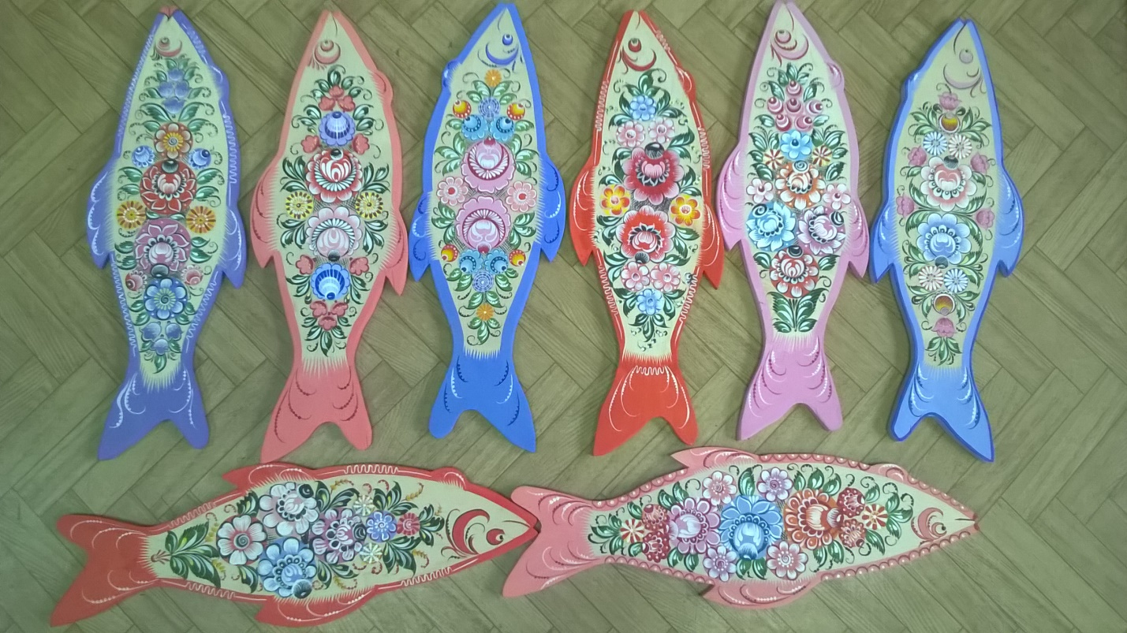

Деловая культура
3 курс гр. №6
Внимание! Задания необходимо сдать в электронном виде (на эл.почту harichevanata75@yandex.ru).

Учебник Г.М. Шеламова Деловая культур и психология общения
https://www.studmed.ru/view/shelamova-gm-delovaya-kultura-i-psihologiya-obscheniya_b96d993a7c1.html

§ 1.4. стр.23-26
Тема урока «Внешний облик делового человека»
По одежке встречают,
по уму провожают.
Русская народная мудрость
Часто приходится слышать о том, что нельзя делать вывод о человеке по первому
впечатлению. Однако по подсчетам психологов люди в 85 случаях из 100 свое отношение
к другому человеку строят на основе внешнего впечатления. Особенности внешнего вида
человека информируют нас о возрасте, социальной, национальной и профессиональной
принадлежности. Вот почему в общении важны и сказанные слова, и внешний вид.
С древних времен люди стремились к совершенству. Умение сделать себе имидж
(образ), создать у себя и окружающих уверенность в собственной привлекательности и
яркой индивидуальности — это искусство, которое постигалось веками. Человек учился

По одежке встречают, по уму провожают.
Русская народная мудрость

Часто приходится слышать о том, что нельзя делать вывод о человеке по первому впечатлению. Однако по подсчетам психологов люди в 85 случаях из 100 свое отношение к другому человеку строят на основе внешнего впечатления. Особенности внешнего вида человека информируют нас о возрасте, социальной, национальной и профессиональной принадлежности. Вот почему в общении важны и сказанные слова, и внешний вид.
С древних времен люди стремились к совершенству. Умение сделать себе имидж (образ), создать у себя и окружающих уверенность в собственной привлекательности и яркой индивидуальности — это искусство, которое постигалось веками. Человек учился создавать свой образ при помощи одежды, макияжа, прически. Умение красиво одеваться в соответствии с жизненными ситуациями — это талант. Нелепо смотрится вечерний туалет в дневное время, а уж если в таком наряде явиться на службу, до которой добирались на общественном транспорте, — это гротесковая ситуация.
Главной ошибкой, по словам признанного специалиста в области деловой одежды Дж.Т. Моллой, является слишком преувеличенное значение своей привлекательности и усердное следование моде. Действительно, люди, особенно молодежь, забывают, что мода предлагает общее направление, безликий стандарт, который не подчеркивает индивидуальность. В выборе одежды важно уметь подобрать гардероб в соответствии со своей внешностью, возрастом, вкусом и ситуацией, а не слепо идти за модой. Человек должен выработать свой стиль в одежде, поскольку мода переменчива, а стиль остается. Вы, наверное, замечали: одежда модная, хорошо сидит на фигуре и цвет ваш, но не радует глаз, не греет душу, — это означает, что одежда не вписывается в ваш стиль, не соответствует вашему образу и характеру.
Специалисты в области моды советуют носить то, что Вас действительно украшает, то, в чем вы выглядите элегантно. Важным условием элегантности является учет при покрое одежды объемов тела и пропорций отдельных его частей. Одежду рекомендуется подбирать в соответствии с типом фигуры и лица. Главное — видеть недостатки своего силуэта и умело, при помощи одежды, корректировать их. Одежда является своеобразной визитной карточкой, оказывающей психологическое воздействие на партнеров по общению. Она может многое сказать о нашей личности и положении.
Для создания внешне привлекательного образа человек использует макияж, который помогает не только освежить лицо, но и исправить небольшие индивидуальные недостатки его черт. Используя декоративную косметику, необходимо учитывать общий облик человека, цвет его кожи, волос, глаз, одежды, овал лица, возраст, а также время и место, где находится человек (повседневная работа, торжественный вечер, дискотека, театр).
Но может быть и такая ситуация: у вас модная одежда, безукоризненный макияж, но неправильно подобрана прическа – в этом случае вы уже не произведете достойного впечатления. Волосы – это природное украшение, за которым нужно ежедневно ухаживать. Волосы делают человека привлекательным за счет правильного выбора прически. Прическа выбирается с учетом фигуры человека, типа лица и формы головы. Профессионалы парикмахерского искусства разработали рекомендации, как с помощью удачного выбора прически можно отвлечь внимание от сутулости спины и некрасивой шеи.
Все детали вашего наряда – от обуви до заколки в волосах – должны гармонировать друг с другом.
Специалисты в области декоративной косметики советуют придерживаться правил: «лучше меньше, чем больше»; «лучше без, чем неумело». Хороший макияж — это макияж незаметный, который, как говорят профессионалы, должен «хорошо прилегать к лицу». Итак, у вас модная одежда, безукоризненный макияж, но неправильно подобранная прическа, и вы уже не производите достойного впечатления. Волосы — это природное украшение, за которым нужно ежедневно ухаживать. Волосы делают человека привлекательным за счет правильного выбора прически. Прическа выбирается с учетом фигуры человека, типа лица и формы головы. Профессионалы парикмахерского искусства разработали рекомендации, как с помощью удачного выбора прически можно отвлечь внимание от сутулости спины и некрасивой шеи. Все детали вашего наряда — от обуви до заколки в волосах — должны гармонировать друг с другом.
Дорого, но неопрятно одетый человек с неприятным запахом и торчащими в разные стороны засаленными волосами вряд ли вызовет симпатию. Опрятность является основным требованием этикета к внешнему виду.
И всегда надо помнить, что внешняя красота может только привлечь внимание окружающих, а для того чтобы удержать его, необходима духовная красота. Внешне красивый, но грубый, злой, некультурный человек с вульгарным лексиконом и поведением производит неприятное впечатление.
Вопросы для самопроверки
- Прочитайте §, пройдите по ссылкам
А) http://900igr.net/prezentatsii/religii-i-etika/Vneshnij-vid-delovogo-cheloveka/003-Dress-code.html
Б) https://infourok.ru/prezentaciya-vneshniy-vid-molodogo-cheloveka-1465789.html

Кратко законспектируйте в тетрадь. Выпишите определения.
- Изучите презентацию «Внешний вид делового человека»
- Какие основные требования предъявляются к внешнему виду человека?
- Что означает быть элегантным?
- Составьте коллаж «Деловой костюм»

3 курс гр. №6
Внимание! Задания необходимо сдать в электронном виде (на эл.почту harichevanata75@yandex.ru).
История народных художественных промыслов в России

Интернет-ресурс:

Бардина Р.А. Изделия народных художественных промыслов...
http://www.bibliotekar.ru/7-suveniry/
Задание
Изучить материал по теме «Узорное ткачество» пройдя по ссылкам
https://yandex.ru/video/preview/638228378063150229
https://yandex.ru/video/preview/2542418172170712448
Ответить на вопросы письменно в тетрадь
- Опишите кратко возникновение промыслов «Узорное ткачество».
- Что является сырьем для производства изделий узорного ткачества?
- Как производят изделия узорного ткачества?
- Какая техника ткачества применяется?
- Как классифицируются изделия узорного ткачества?
Правовое обеспечение профессиональной и предпринимательской деятельности
Внимание! Задания необходимо сдать в электронном виде (на эл.почту harichevanata75@yandex.ru).
Учебник Правовое обеспечение профессиональной и предпринимательской деятельности
Федорянич О.И.
Задание
Интернет-ресурс:
https://docviewer.yandex.ru
- Изучить материал по теме «Коллективный договор: понятие, содержание, порядок разработки»
- Кратко составить конспект в тетрадь по теме «Коллективный договор: понятие, содержание, порядок разработки»
ТК РФ Статья 40. Коллективный договор
Коллективный договор - правовой акт, регулирующий социально-трудовые отношения в организации или у индивидуального предпринимателя и заключаемый работниками и работодателем в лице их представителей.
Коллективный договор может заключаться в организации в целом, в ее филиалах, представительствах и иных обособленных структурных подразделениях.

ТК РФ Статья 41. Содержание и структура коллективного договора
Содержание и структура коллективного договора определяются сторонами.
В коллективный договор могут включаться обязательства работников и работодателя по следующим вопросам: формы, системы и размеры оплаты труда;
выплата пособий, компенсаций;
механизм регулирования оплаты труда с учетом роста цен, уровня инфляции, выполнения показателей, определенных коллективным договором;
занятость, переобучение, условия высвобождения работников;
рабочее время и время отдыха, включая вопросы предоставления и продолжительности отпусков;
улучшение условий и охраны труда работников, в том числе женщин и молодежи;
соблюдение интересов работников при приватизации государственного и муниципального имущества;
экологическая безопасность и охрана здоровья работников на производстве;
гарантии и льготы работникам, совмещающим работу с обучением;
оздоровление и отдых работников и членов их семей;
частичная или полная оплата питания работников;
контроль за выполнением коллективного договора, порядок внесения в него изменений и дополнений, ответственность сторон, обеспечение нормальных условий деятельности представителей работников, порядок информирования работников о выполнении коллективного договора;
отказ от забастовок при выполнении соответствующих условий коллективного договора;
другие вопросы, определенные сторонами.
В коллективном договоре с учетом финансово-экономического положения работодателя могут устанавливаться льготы и преимущества для работников, условия труда, более благоприятные по сравнению с установленными законами, иными нормативными правовыми актами, соглашениями.

ТК РФ Статья 56. Понятие трудового договора. Стороны трудового договора
Трудовой договор - соглашение между работодателем и работником, в соответствии с которым работодатель обязуется предоставить работнику работу по обусловленной трудовой функции, обеспечить условия труда, предусмотренные трудовым законодательством и иными нормативными правовыми актами, содержащими нормы трудового права, коллективным договором, соглашениями, локальными нормативными актами и данным соглашением, своевременно и в полном размере выплачивать работнику заработную плату, а работник обязуется лично выполнять определенную этим соглашением трудовую функцию в интересах, под управлением и контролем работодателя, соблюдать правила внутреннего трудового распорядка, действующие у данного работодателя.

ТК РФ Статья 63. Возраст, с которого допускается заключение трудового договора
Лица, получившие общее образование и достигшие возраста пятнадцати лет, могут заключать трудовой договор для выполнения легкого труда, не причиняющего вреда их здоровью. Лица, достигшие возраста пятнадцати лет и в соответствии с федеральным законом оставившие общеобразовательную организацию до получения основного общего образования или отчисленные из указанной организации и продолжающие получать общее образование в иной форме обучения, могут заключать трудовой договор для выполнения легкого труда, не причиняющего вреда их здоровью и без ущерба для освоения образовательной программы.
ТК РФ Статья 81. Расторжение трудового договора по инициативе работодателя
Трудовой договор может быть расторгнут работодателем в случаях:
2) сокращения численности или штата работников организации, индивидуального предпринимателя;
3) несоответствия работника занимаемой должности или выполняемой работе вследствие недостаточной квалификации, подтвержденной результатами аттестации;
5) неоднократного неисполнения работником без уважительных причин трудовых обязанностей, если он имеет дисциплинарное взыскание;
6) однократного грубого нарушения работником трудовых обязанностей:
а) прогула, то есть отсутствия на рабочем месте без уважительных причин в течение всего рабочего дня (смены), независимо от его (ее) продолжительности, а также в случае отсутствия на рабочем месте без уважительных причин более четырех часов подряд в течение рабочего дня (смены);
б) появления работника на работе (на своем рабочем месте либо на территории организации - работодателя или объекта, где по поручению работодателя работник должен выполнять трудовую функцию) в состоянии алкогольного, наркотического или иного токсического опьянения;
в) разглашения охраняемой законом тайны (государственной, коммерческой, служебной и иной), ставшей известной работнику в связи с исполнением им трудовых обязанностей, в том числе разглашения персональных данных другого работника;
г) совершения по месту работы хищения (в том числе мелкого) чужого имущества, растраты, умышленного его уничтожения или повреждения, установленных вступившим в законную силу приговором суда или постановлением судьи, органа, должностного лица, уполномоченных рассматривать дела об административных правонарушениях;
д) установленного комиссией по охране труда или уполномоченным по охране труда нарушения работником требований охраны труда, если это нарушение повлекло за собой тяжкие последствия (несчастный случай на производстве, авария, катастрофа) либо заведомо создавало реальную угрозу наступления таких последствий;
7) совершения виновных действий работником, непосредственно обслуживающим денежные или товарные ценности, если эти действия дают основание для утраты доверия к нему со стороны работодателя;
8) совершения работником, выполняющим воспитательные функции, аморального проступка, несовместимого с продолжением данной работы;
9) принятия необоснованного решения руководителем организации (филиала, представительства), его заместителями и главным бухгалтером, повлекшего за собой нарушение сохранности имущества, неправомерное его использование или иной ущерб имуществу организации;
10) однократного грубого нарушения руководителем организации (филиала, представительства), его заместителями своих трудовых обязанностей;
11) представления работником работодателю подложных документов при заключении трудового договора;
13) предусмотренных трудовым договором с руководителем организации, членами коллегиального исполнительного органа организации;
14) в других случаях, установленных настоящим Кодексом и иными федеральными законами.

ТК РФ Статья 261. Гарантии беременной женщине и лицам с семейными обязанностями при расторжении трудового договора
Расторжение трудового договора по инициативе работодателя с беременной женщиной не допускается, за исключением случаев ликвидации организации либо прекращения деятельности индивидуальным предпринимателем.

ТК РФ Статья 265. Работы, на которых запрещается применение труда лиц в возрасте до восемнадцати лет
Запрещается применение труда лиц в возрасте до восемнадцати лет на работах с вредными и (или) опасными условиями труда, на подземных работах, а также на работах, выполнение которых может причинить вред их здоровью и нравственному развитию (игорный бизнес, работа в ночных кабаре и клубах, производство, перевозка и торговля спиртными напитками, табачными изделиями, наркотическими и иными токсическими препаратами).
Запрещаются переноска и передвижение работниками в возрасте до восемнадцати лет тяжестей, превышающих установленные для них предельные нормы.

Индивидуальное предпринимательство
Внимание! Задания необходимо сдать в электронном виде (на эл.почту harichevanata75@yandex.ru).

Задание

Работа с интернет-ресурсами по теме «Регистрация предпринимательской деятельности»
Интернет-ресурс:

https://infourok.ru/urok-na-temu-poryadok-registracii-predprinimatelskoj-deyatelnosti-4492881.html

- Изучить материал по теме «Регистрация предпринимательской деятельности»;
- Кратко составить конспект в тетрадь по теме «Регистрация предпринимательской деятельности»
- Ответить на вопросы
«Порядок регистрации предпринимательской деятельности»
Документы, необходимые для регистрации предпринимательской деятельности
Предпринимательская деятельность – это индивидуальная деятельность, которая направлена на извлечение прибыли лицами, зарегистрированными в надлежащем порядке.
Гражданин может заниматься бизнесом, после того как прошла регистрация предпринимательской деятельности. При оформлении предпринимательской деятельности следует руководствоваться федеральным законом № 129-фз.
Открытие предпринимательской деятельности возможно лишь для определенной категории граждан. Во-первых, это физ. лица, являющиеся гражданами Российской Федерации, обладающие дееспособностью. Во-вторых, граждане иностранного государства или апатриды (лица без гражданства).
Регистрация предпринимательской деятельности в РФ состоит из двух основных этапов. Ознакомление с процедурой оформления документов, их подготовка.
Список документов, которые необходимы для регистрации предпринимательской деятельности:
- Паспорт;
- ИНН (индивидуальный номер налогоплательщика);
- Квитанция об оплате гос. пошлины за регистрацию предпринимательской деятельности;
- Стандартное заявление;
- Доверенность, если не планируется подача документов в инспекцию лично;
- Заполнение бланка на переход на УСН (упрощенную систему налогообложения) в случае необходимости (следует учесть, если заявление не подано в установленные законом сроки, ИП придется вести основную бухгалтерию и отчитываться по общей системе. Дальнейшее же изменение налогового режима затруднительно, и можно осуществить однажды в год. Таким образом, в обязательный список документов заявление об упрощёнке не входит, но лучше задуматься об этом сразу при регистрации).
Государственная регистрация предпринимательской деятельности осуществляется в следующем порядке
- Выбор организационно-правовой формы;
- Выбор системы налогообажения;
- Выбор фирменного названия;
- Подготовка учредительных документов;
- Регистрация бизнеса;
- Открытие банковского счёта;
- Получение необходимых разрешений;
- Организация работы компании.
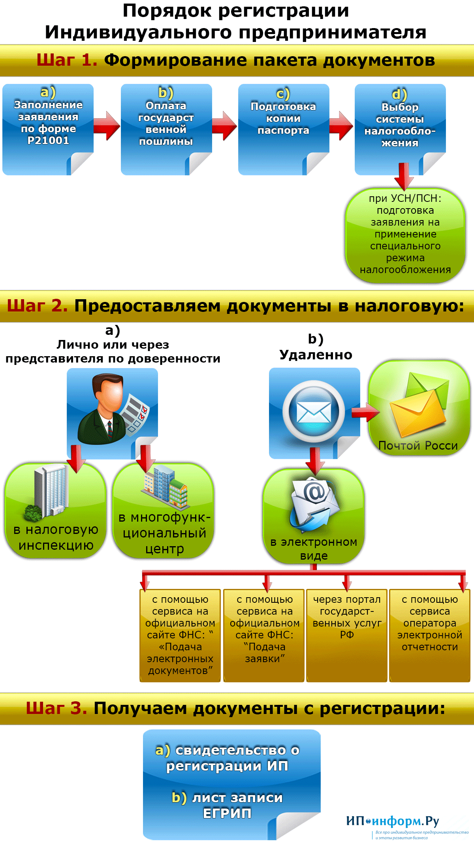
Заявление о государственной регистрации
Заявление легко можно скачать в интернете на сайте налоговиков. Оформление бланка производится как на компьютере, так и от руки (печатными заглавными буквами). Всего необходимо заполнить две страницы и два листа: А, Б.
Образец заявления Р21001 на регистрацию ИП в 2020 году
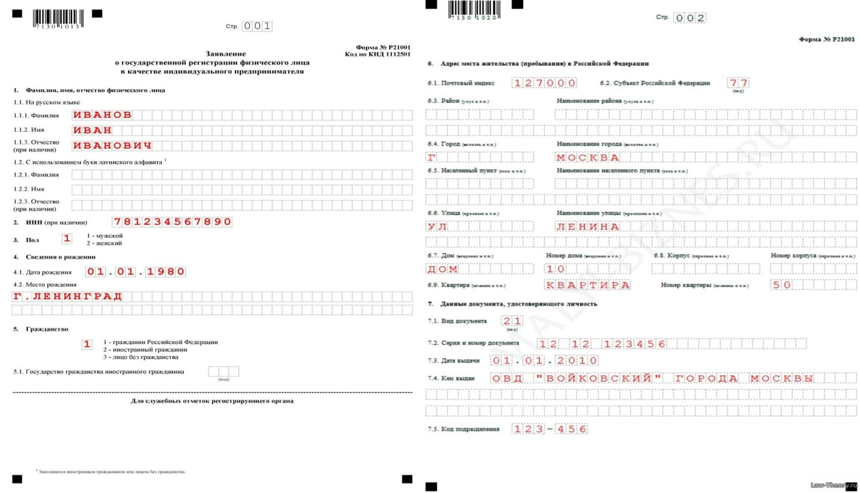
Открытие расчётного счёта
Индивидуальный предприниматель не обязан открывать расчетный счет. Закон не запрещает пользоваться банковскими картами и счетами, открытыми на физических лиц. Но вести полноценный бизнес без расчетного счета не получится.
Расчетный счет нужен для безналичных расчетов с контрагентами и приема электронных платежей через терминалы и интернет. Личный счет для этого не приспособлен, терминал к нему подключить нельзя. Банки запрещают использовать личные счета для ведения бизнеса, а покупатели и контрагенты предпочитают не переводить деньги физическим лицам
Расчетный счет помогает формировать положительный имидж бизнесмена. Реквизиты добавляют солидности при заключении сделок, а информация из банковских выписок увеличивает шансы на получение кредитов.
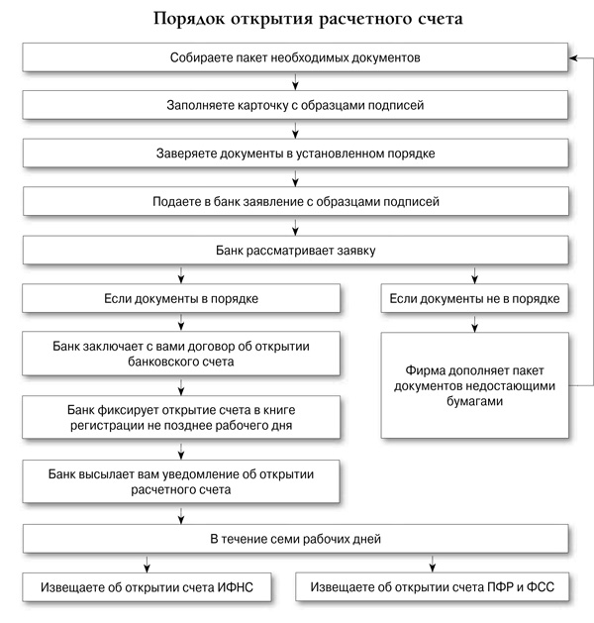
Лицензирование предпринимательской деятельности
Лицензия - специальное разрешение на осуществление конкретного вида деятельности при обязательном соблюдении лицензионных требований и условий, выданное лицензирующим органом юридическому лицу или индивидуальному предпринимателю;
Лицензионные требования и условия - совокупность установленных положениями о лицензировании конкретных видов деятельности требований и условий, выполнение которых лицензиатом обязательно при осуществлении лицензируемого вида деятельности;
Лицензирующие органы - федеральные органы исполнительной власти, органы исполнительной власти субъектов Российской Федерации, осуществляющие лицензирование в соответствии с данным Федеральным законом;
Лицензиат - юридическое лицо или индивидуальный предприниматель, имеющие лицензию на осуществление конкретного вида деятельности;
Соискатель лицензии - юридическое лицо или индивидуальный предприниматель, обратившиеся в лицензирующий орган с заявлением о предоставлении лицензии на осуществление конкретного вида деятельности.
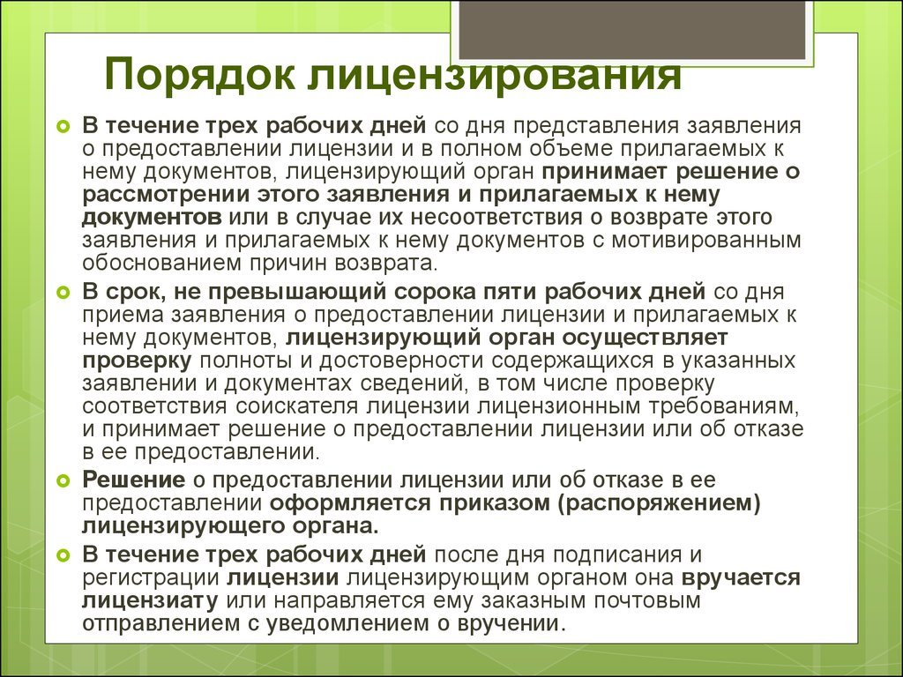
Регистрация в фонде «Единое окно»
«Единое окно» - это система, позволяющая лицам, осуществляющим торговые операции, предоставлять информацию, необходимую для выполнения всех требований законов об импорте и экспорте, в единую структуру.
«Единое окно» призвано упростить жизнь не только предпринимателям, но и госорганам при осуществлении контроля за внешнеэкономической деятельностью.
Примером организации такого взаимодействия является Портал гос. услуг для физических лиц. Но если обычные граждане обращаются в госорганы эпизодически, по мере необходимости, то бизнес взаимодействует с государством регулярно. Таким образом, «единое окно» обеспечит непрерывное взаимодействие органов власти как между собой, так и с бизнесом.
«Единое окно» в Российской Федерации создается в соответствии с решениями и актами на уровне Евразийского экономического союза. Активная работа по построению эффективной системы регулирования ВЭД на территории Союза ведется с 2015 года.
Вопросы:
- Перечислите условия осуществления предпринимательской деятельности в РФ;
- Порядок регистрации индивидуального предпринимателя;
- Роль расчётного счёта в организации работы индивидуального предпринимателя, его функции;
- Дайте определение лицензии и укажите срок, в течение которого осуществляется проверка документов лицензирующим органом;
- Роль системы «Единое окно» в осуществлении индивидуальной предпринимательской деятельности.

Основы росписи
Внимание! Задания необходимо сдать в электронном виде (на эл.почту harichevanata75@yandex.ru).

Задание
Зарисовать птиц пермогорской росписи в карандаше

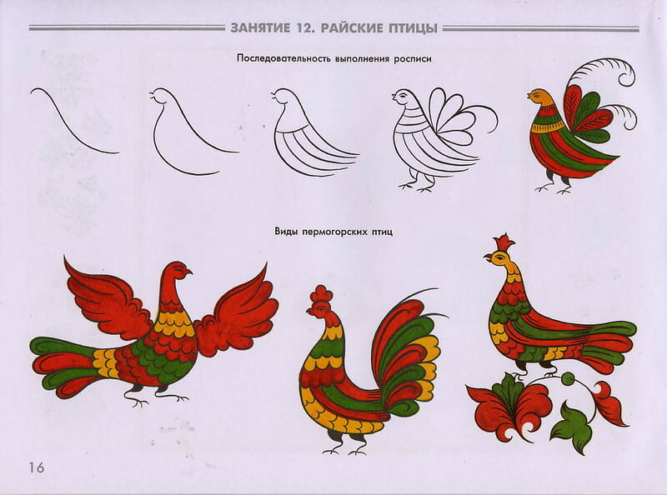

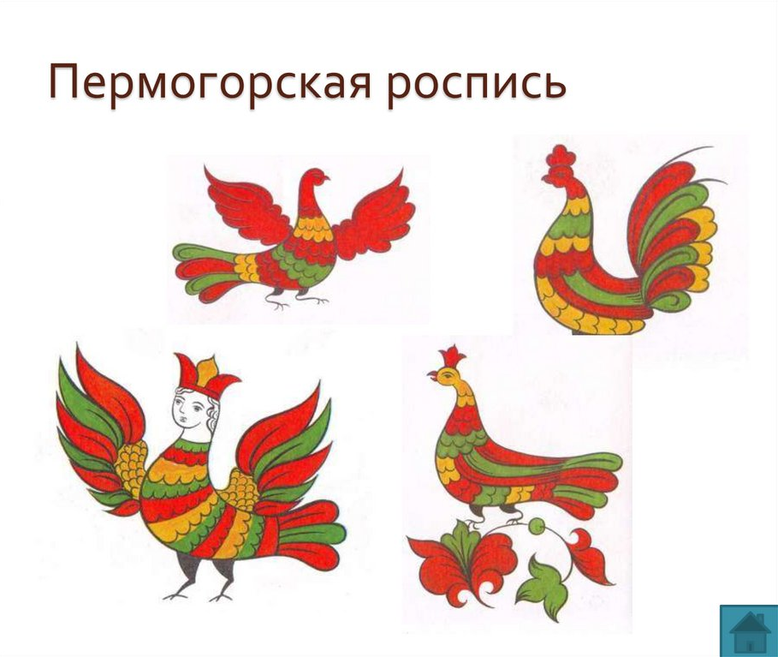

Экономика: Подготовиться к контрольной работе по темам «Организация производства: производственный цикл, производственный процесс.» «Капитал: основной и оборотный»
БЖ : Выписать виды и рода войск РФ. Ответы ищем на сайте https://voinskayachast.net/articles/vidy-i-roda-voysk-v-rossii

Домашнее задание по дисциплине «Экология»
Гр.6
Тема: Особо охраняемые природные территории России
Ребята! Продолжаем готовить презентации и доклады. Если есть вопросы, пишите на почту: olhagulimova@yandex.ru
Подготовить презентации (на выбор):
- «Государственные природные заповедники»
- «Национальные парки»
- «Государственные природные заказники»
- «Дендрологические парки и ботанические сады»
- «Памятники природы»

Внимание! Готовимся к дифференцированному зачету.
Темы рефератов (докладов)
1.Возможности управления водными ресурсами в рамках концепции устойчивого развития.
2.Возможности управления лесными ресурсами в рамках концепции устойчивого развития.
3.Возможности управления почвенными ресурсами в рамках концепции устойчивого развития.
4.Возобновляемые и невозобновляемые ресурсы: способы решения проблемы исчерпаемости.
5. Земельный фонд и его динамика под влиянием антропогенных факторов.
6.История и развитие концепции устойчивого развития.
7.Окружающая человека среда и ее компоненты: различные взгляды на одну проблему.
8.Основные экологические приоритеты современного мира.
9.Особо неблагоприятные в экологическом отношении территории России: возможные способы решения проблем.
10.Особо охраняемые природные территории и их значение в охране природы.
11.Популяция как экологическая единица.
12.Причины возникновения экологических проблем в городе.
13.Причины возникновения экологических проблем в сельской местности.
14.Проблемы водных ресурсов и способы их решения (на примере России).
15.Проблемы почвенной эрозии и способы ее решения в России.
16.Проблемы устойчивости лесных экосистем в России.
17.Система контроля за экологической безопасностью в России.
18.Современные требования к экологической безопасности продуктов питания.
19.Среда обитания и среды жизни: сходство и различия.
20.Структура экологической системы.
21.Структура экономики в рамках концепции устойчивого развития.
22.Твердые бытовые отходы и способы решения проблемы их утилизации.
23.Энергетические ресурсы и проблема их исчерпаемости.
Требования по оформлению реферата
Составные части реферата:
- Титульный лист
- Введение
- Содержание
- Основная часть
- Заключение
- Список литературы
Оформление должно быть следующим:
- Текст должны быть набран шрифтом TimesNewRoman с размером 12-14. Межстрочный интервал составляет 1,5
- Страница должна иметь следующие размеры полей: снизу и сверху по 2 см, справа — 1 см, слева — 3 см
- Максимальный объем работы составляет 10 страниц формата А4
- Каждый абзац должен иметь отступ («красную строку») — 1 см
Оформление титульного листа реферата
Титульный лист содержит информацию об инициалах учащегося и преподавателя, название темы и полное название учебного учреждения.
- Наименование образовательного учреждения
- В центре листа необходимо написать заглавными буквами слово «РЕФЕРАТ»
- На следующей строке указываем название дисциплины
- Тема реферата
- По правому краю страницы указываем данные автора работы (номер группы, ФИО)
- Затем указываем кто проверил работу (ФИО преподавателя).

Коммуникативный практикум гр.6

01.02.22 - 08.02.22
Тема: «Виды общения»
Выполнить письменно в тетради инаправить фотоотчет на почту olhagulimova@yandex.ru
- Изучить тему «Виды общения»
- заполнить таблицу: «Сравнительная характеристика видов общения»

Вид общения | В каких ситуациях применяется | Преимущества вида общения | Недостатки вида общения

Виды общения.
В жизни человека практически нет периода, когда он находится вне общения.
Социальные психологи выделяют 7 видов общения.
1) «Контакт масок» — формальное общение, когда отсутствует стремление понять собеседника, особенности его личности, интересы, внутреннее состояние. При таком поверхностном общениииспользуются привычные маски (вежливости, строгости, безразличия, скромности, участливости и т.п.) — набор выражений лица, жестов, стандартных фраз, позволяющих скрыть истинные эмоции,отношение к собеседнику. Когда в автобусе с вами заговорит словоохотливая старушка о своих проблемах, то, не особенно вслушиваясьв ее слова, вы с вежливым видом киваете в ответ, будто слушая ее. Или вы увидели симпатичную девочку и с интересом рассматриваете ее, но стоит ей взглянуть на вас, как вы сразу напустите на себя безразличный вид и будете смотреть в окно.
Такое общение часто встречается при поверхностных, быстрых контактах с
незнакомыми людьми или в самом начале знакомства. Если люди и в дальнейшем общаются под масками, не раскрываясь и что-то «строя из себя», то им становится неинтересно друг с другом, они не станут ближе. Живя в большом городе, контакт масок порой просто необходим, так как встречаешься со многими людьми и нет необходимости со всеми общаться; иногда полезно «отгородиться» маской, чтобы не заадевать друг друга без надобности. По-другому ведут себя люди в деревне, где вседруг друга знают, поэтому скрывать что-то или вводить в заблуждение бесполезно.
2) Духовное, межличностное общение
возможно между друзьями или людьми, хорошо знающими друг друга, близкими людьми. В этом общении можно затронуть любую тему и не обязательно прибегать к помощи слов, друг поймет вас и по выражениюлица, движениям, интонации. Почти любая предлагаемая тема будет встречена с интересом и пониманием, ведь у вас много
общего, вы интересуетесь жизнью друг друга. Такое общение очень приятно и возможно тогда, когда каждый участник общения хорошо знает убеждения,
отношения, личностные особенности собеседника, может предвидеть его реакции.
3) Деловое общение, когда учитываются те особенности личности, характера, возраста, настроения собеседника, которые влияют на дело, которым вы заняты. В данном случае интересы дела важнее, чем возможные личностные расхождения.
Деловое общение – это общение, обеспечивающее успех какого-то общего дела и создающее условия для сотрудничества людей, чтобы осуществить значимые для них цели. Деловое общение способствует установлению и развитию отношений сотрудничества между коллегами по работе,конкурентами, клиентами, партнерами и т.п.
Поэтому основной его задачей является продуктивное сотрудничество.
О человеке, который учится или работает рядом с вами, вы можете знать
достаточно много: в каком настроении он приходит в школу, какой предмет ему нравится, насколько хорошо он его знает, волнуется ли на контрольной. Но вы можете совершенно не подозревать, какие у него интересы вне школы, с какой компанией он общается, какую профессию хочет выбрать, о чем мечтает.
Зачастую коллеги по работе и не подозревают, что их всегда строгий шеф обожает на выходных возиться с цветами в саду, а ваша неприметная соседка по кабинету на днях победила на конкурсе дизайнеров веб-сайтов. Несомненно, деловые качества нашего партнера по делу важны в первую очередь, но не стоит считать, что человек только из них и состоит; иногда полезно узнать его в нерабочей обстановке и, может, у вас найдутся общие интересы.
4) Примитивное общение, когда оценивают другого человека как нужный или мешающий объект: если нужен, то активно вступают в контакт, если мешает — оттолкнут, могут последовать агрессивные грубыереплики. Если получили от собеседника желаемое, то теряют дальнейший интерес к нему и не скрывают этого. Это элементарное использование другого. Как в мультике про Масяню, когда она строила глазки проходящим молодым людям и сладким голосом говорила:
«Молодой человек, не угостите девушку мороженым, а?», добившись своего,
грубо обрывала: «А теперь проваливай!». Ценя свои отношения с людьми, вы
редко будете прибегать к таким уловкам, иначе с вами будут поступать так же.
5) Манипулятивное общение, направленное наизвлечение выгоды от собеседника, причем используютсяразные приемы (лесть, запугивание, «пускание пыли в глаза»,
обман, демонстрация доброты и т. п.), в зависимости от особенностей личности собеседника. Все эти приемы нечестные, так как имеют целью заставить вас что-то сделать. Манипулятивное общение глубже и изощреннее, чем примитивное; часто манипулятор очень хорошо знаетособенности личности собеседника, хорошо его понимает,проявляя при этом чудеса проницательности и ума. Плохо лишь одно — он вас использует в своих целях, игнорируя ваши собственные желания и стремления.
Важно научиться распознавать, когда вами манипулируют, и противостоять этому.
6) Формально-ролевое общение имеет место, когда содержание, форма и средства общения четко определены и известны обеим сторонам и определяются социальными ролями общающихся. При этом никого не интересует личность собеседника.
Придя в магазин, вы говорите продавщице те же слова, что и тысячи других
покупателей, а она отвечает вам как все другие продавцы; есть определенная
схема взаимодействия. Вас совершенно может не интересовать, какой она человек и как живет, а ее не интересует ваша жизнь — ее интересует, что вы хотите купить. Если же вас заинтересовало что-то в ее облике, вам захотелось узнать, почему она такая радостная или грустная сегодня, то вы выходите на другой, личностный, уровень контакта. Все мы являемсяносителями множества ролей: примерный ученик, строгий учитель, добрая мама, требовательный папа, грубый хулиган, модная девчонка и т. п.
7) Суть светского общения в его беспредметности:
люди говорят не то, что думают, а то, что положено говорить в подобных случаях, этакая легкая болтовня ни о чем. Это общение закрытое (неискреннее), так как на самом деле истинное мнение людей по тому или иному вопросу никого не интересует, оно не имеет никакогозначения и не определяет характера коммуникаций. И если вы попытаетесь выяснить это мнение у других, то вас не поймут и вежливо«удалят из общества», чтобы вы не портили приятное и беззаботное расположение духа другим. Подобное общение обычно на приемах, презентациях, на отдыхе, если вы решили просто приятно провести время, а не решать дела, при легких знакомствах. В светском общении существуют неписаные правила поведения:
— вежливость, такт («соблюдай интересы другого», «не лезь в душу»);
— одобрение, согласие («не порицай другого», «избегай возражений»);
— симпатия («будь доброжелателен, приветлив, улыбайся»).
Kaк вы увидели, существуют различные стили и виды общения, призванные
сделать его эффективным в различных ситуациях взаимодействия людей.

